PADRE BEOZZO: A Virgem dará à luz um filho. Será chamado Emanuel

IV Domingo do Advento Mt 1, 11-24
Por O Fato Redação

16/12/2022

em Destaque, Espiritualidade, Padre José Oscar Beozzo
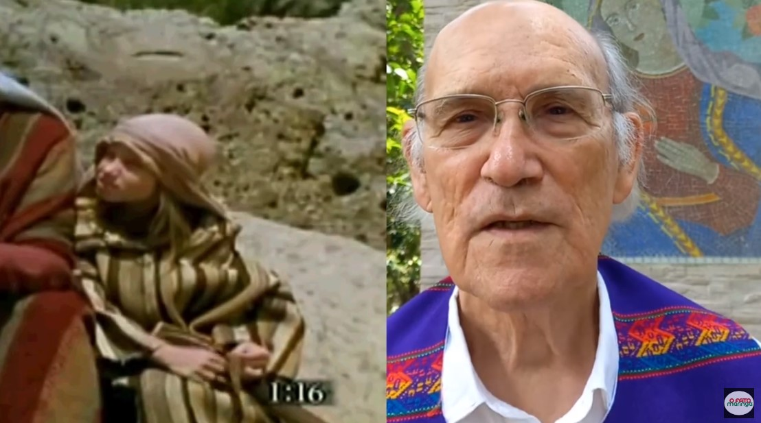
Confira o vídeo: https://www.youtube.com/channel/UCfdueMQLjFUMBKwEpXVDK-g

